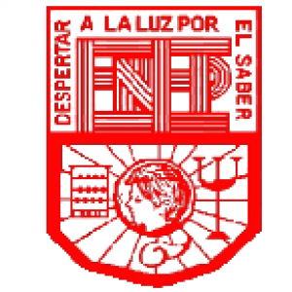

Escuela Normal de Educación Preescolar del Estado de Coahuila

Licenciatura en Educación Preescolar

Segundo semestre. Sección: “A”

Curso: Estrategias de música y canto en educación preescolar

Profesor: Jorge Ariel Morales García

**“Canción didáctica”**

Alumna: Kenia Marily Monsiváis Rodríguez #15

Saltillo, Coahuila de Zaragoza. Junio-2022

***PIN PON ES UN MUÑECO***

Pin pon es un muñeco,   
muy guapo y de cartón, de cartón,   
se lava la carita   
con agua y con jabón, con jabón.   
  
Se desenreda el pelo,   
con peine de marfil, de marfil,   
y aunque se da tirones   
no grita y dice ¡uy!, dice ¡uy!

Pin Pon toma su sopa  
y no ensucia el delantal  
pues come con cuidado  
como un buen colegial

Apenas las estrellas   
comienzan a salir, a salir,   
Pin pon se va a la cama   
se acuesta y a dormir, a dormir.

Y aunque hagan mucho ruido  
con el despertador  
Pin Pon no hace caso  
y no vuelve a despertar

Pin Pon dame la mano  
con un fuerte apretón  
que quiero ser tu amigo  
Pin Pon, Pin Pon, Pin Pon

*“Una canción para niños que enseña la importancia de la pulcritud y de la buena educación”.*

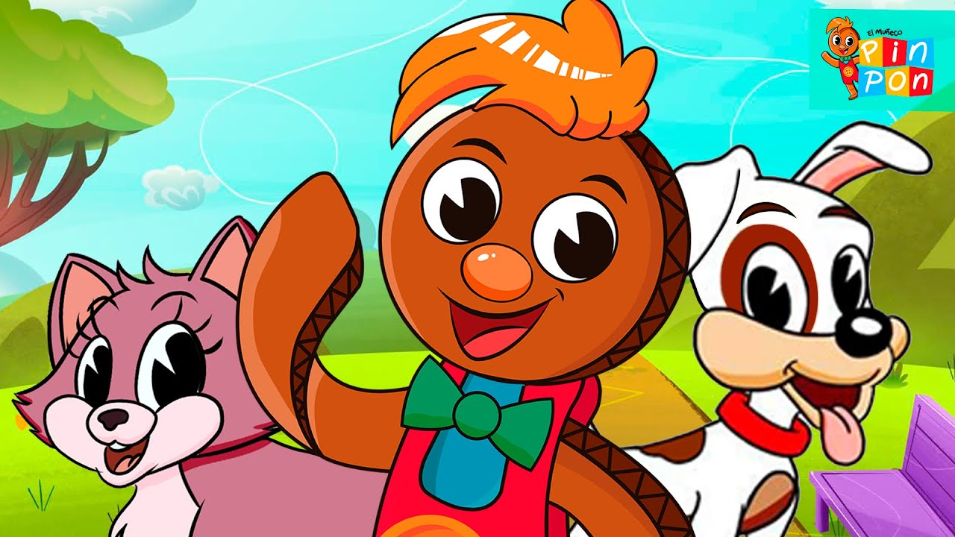*Link de la canción:* [*https://youtu.be/vHc8ZYMGn7c*](https://youtu.be/vHc8ZYMGn7c)